ZAHTJEV ZA IZDAVANJE ODOBRENJA ZA PRUŽANJE USLUGA CARINSKOG ZASTUPANJA
(POSTUPANJE GOSPODARSTVENIKA U APLIKACIJI CARINSKE ODLUKE)

Odobrenje za pružanje usluga carinskog zastupanja (dalje u tekstu: OTP odobrenje) je nacionalno odobrenje koje se izdaje sukladno odredbama Zakona o uvjetima za pružanje usluga carinskog zastupanja („Narodne novine“, broj 57/18, dalje u tekstu: Zakon) i Pravilnika o odobravanju pružanja usluga carinskog zastupanja („Narodne novine“, broj 46/19).
Radnje carinskog zastupanja za korisnika OTP odobrenja mogu poduzimati (samo) osobe koje su u tom odobrenju određene kao carinski agenti (dosadašnji carinski zastupnici).
Uz OTP odobrenje se izdaje iskaznica carinskog agenta (odnosno više njih, ovisno o broju carinskih agenata koji za tog korisnika poduzimaju radnje carinskog zastupanja) kao identifikacijska isprava kojom carinski agent dokazuje da ima ovlaštenje za poduzimanje radnji carinskog zastupanja u ime carinskog otpremnika korisnika OTP odobrenja kao svog poslodavca.
Sukladno odredbama Zakona carinskim agentima ne izdaju se posebna odobrenja nego je popis carinskih agenata (s brojevima njihovih iskaznica i ostalim obveznim podacima) sastavni dio OTP odobrenja.
Korisnici odobrenja za obavljanje poslova ovlaštenog carinskog otpremnika i odobrenja za obavljanje poslova ovlaštenih carinskih zastupnika, izdanih sukladno odredbama Zakona o uvjetima za obavljanje poslova zastupanja u carinskom postupku („Narodne novine“, broj 92/01) mogli su nastaviti poslovati pod uvjetima iz tih odobrenja samo do 31. prosinca 2019. godine.
VAŽNO:
- Zahtjev za izdavanje odobrenja za pružanje usluga carinskog zastupanja podnosi se putem elektroničkog sustava Carinske odluke.
- Gospodarstvenik koji želi podnijeti zahtjev mora biti registriran za rad u web aplikaciji Carinske odluke za gospodarstvenike te se, ukoliko to već nije učinio, treba registrirati za pristup putem poveznice na nacionalnoj web aplikaciji: https://e-carina.carina.hr/.
Za prijavu za rad u aplikaciji potrebno se identificirati s dodijeljenim certifikatom.
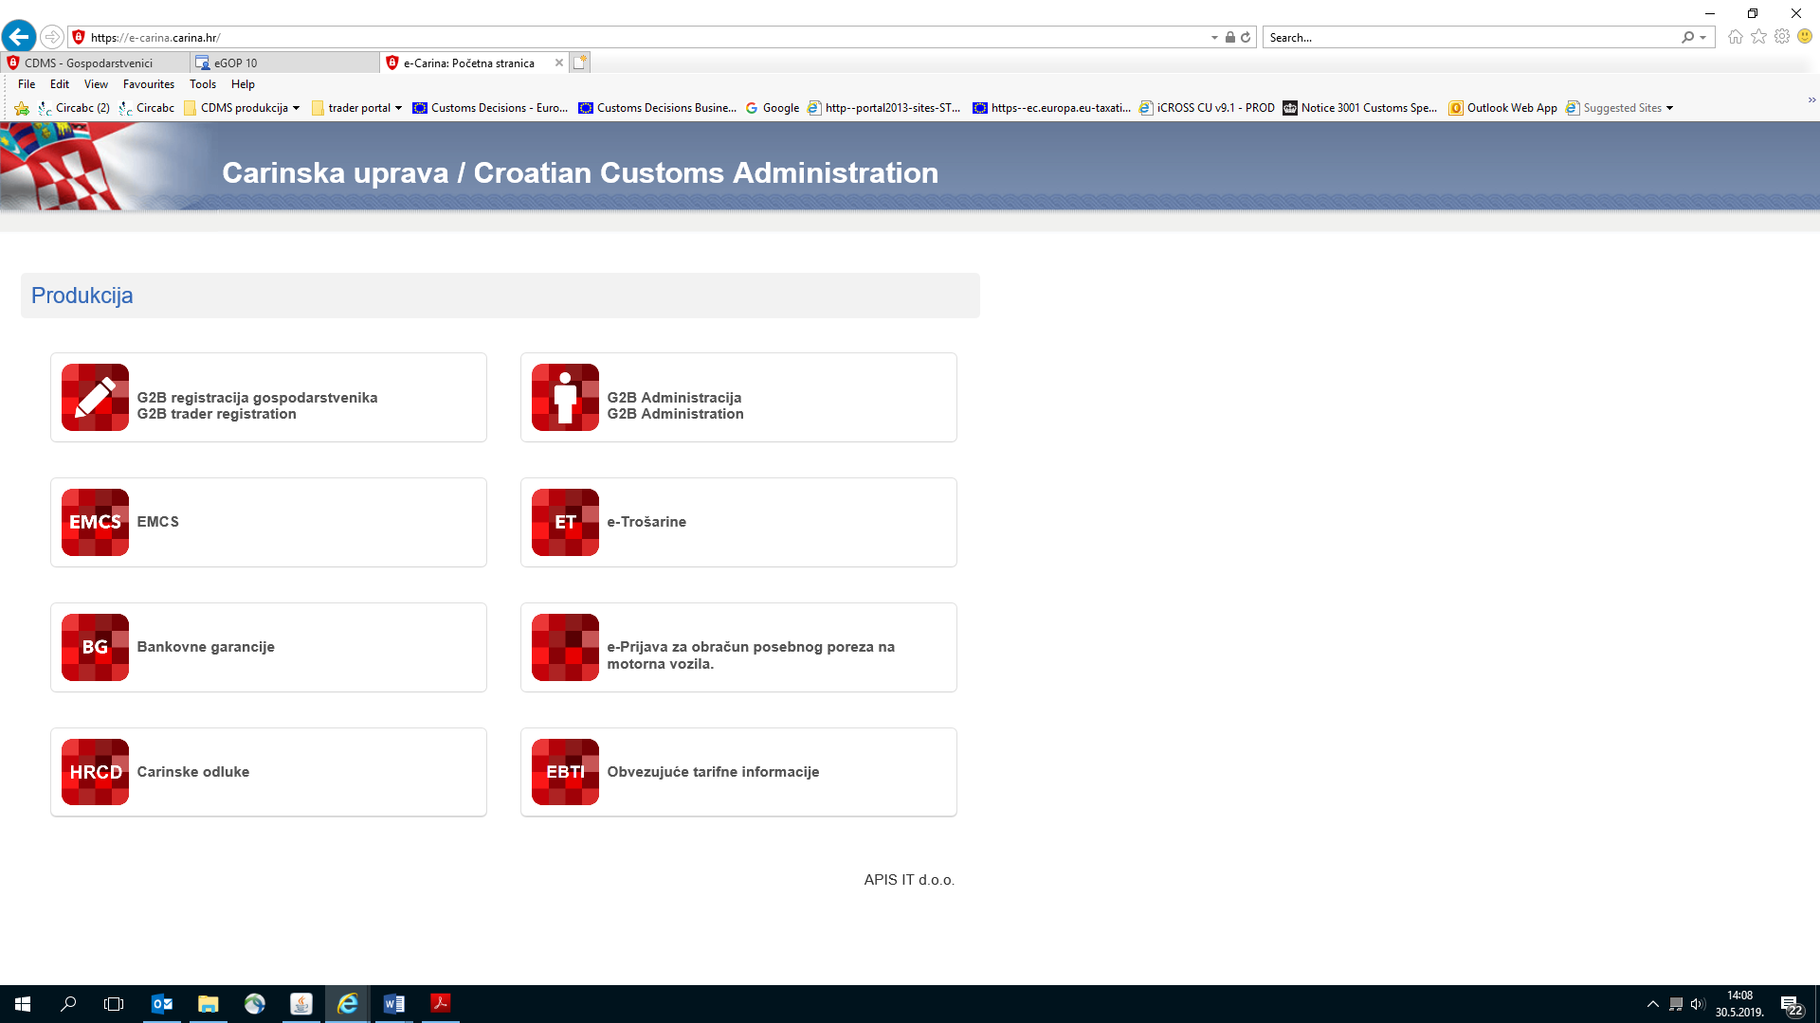

Na početnoj stranici aplikacije Carinske odluke za gospodarstvenike nalaze se Upute za korištenje s detaljima o postupanju prilikom podnošenja zahtjeva, zaprimanja dokumenata i obavijesti nastalih u procesu odlučivanja od strane Carinske uprave, odgovaranja na traženu dopunu podataka, izražavanje stajališta, pregled donesenih odobrenja itd.
Ovdje se navode samo neke specifičnosti vezane upravo za odobrenje za pružanje usluga carinskog zastupanja odnosno podnošenje zahtjeva za konkretno odobrenje.
Većina podataka koji su obvezni za sve ili neke zahtjeve/odobrenja koja se donose putem aplikacije Carinske odluke u slučaju ovog nacionalnog zahtjeva/odobrenja nisu obvezni te ih nije potrebno popunjavati.
U polju Posebni podaci nalaze se obvezna polja za popunjavanje koja su specifična za ovu vrstu zahtjeva/odobrenja.
Podnositelj zahtjeva obvezno dostavlja podatke o zaposlenicima koji će za njega obavljati poslove carinskog zastupanja - carinskog agenta na način da iste redom upisuje u tablicu OTP/2 - Carinski agent, i za svakog upisuje: OIB, ime i prezime, adresu e-pošte (i eventualnu napomenu) te obvezno „u sustav“ (u pdf, jpg ili drugom odgovarajućem formatu) prilaže:
- ugovor o radu i
- presliku osobne iskaznice
Napominjemo da, uz ostale uvjete, carinski agent mora imati položen stručni ispit te se uz navedene dokumente može dostaviti i dokaz o položenom ispitu (nije nužno jer je to podatak koji se nalazi u službenim evidencijama). Ukoliko neki od obveznih dokumenta ne budu priloženi uz zahtjev, Carinska uprava će od podnositelja zatražiti dopunu zahtjeva.
U trenutku podnošenja zahtjeva podnositelj NE dostavlja nalog za izradu iskaznice, fotografiju i dokaz o uplati jer u tom trenutku još nema povratnu informaciju o tome ispunjava li osoba koju je naveo uvjete za carinskog agenta.
Dakle, tek po pozivu od strane Carinske uprave (kroz poziv na dopunu zahtjeva putem aplikacije ili putem elektroničke pošte koja je navedena u zahtjevu), a nakon što Carinska uprava izvrši potrebne provjere sukladno odredbama Zakona o uvjetima za pružanje usluga carinskog zastupanja i utvrdi postojanje uvjeta za izdavanje odobrenja i izdavanje iskaznica carinskim agentima, podnositelj dostavlja nalog za izradu iskaznice/a (Prilog 1 Pravilnika) s fotografijom i dokazom o uplati.
IZMJENA ODOBRENJA
Svaka izmjena postojećeg OTP odobrenja, bilo da se radi o dodavanju novog agenta koji će za odnosnog carinskog zastupnika obavljati poslove carinskog zastupanja, bilo brisanje nekog carinskog agenta (npr. zbog prestanka radnog odnosa u trgovačkom društvu-korisniku odobrenja) ili promjena nekog drugog podatka u odobrenju vrši se putem aplikacije Carinske odluke na način da se zatraži izmjena u postojećem OTP odobrenju. Osoba koja u određenom trgovačkom društvu ima ovlasti rada u aplikaciji Carinske odluke u postojećem odobrenju odabire akciju „izmijeni odobrenje“ i po potrebi dodaje novog agenta ili briše s popisa postojećeg. Osim akcije „izmijeni odobrenje“, po potrebi je moguće opozvati (ukinuti) ili suspendirati odobrenje (odabirom odgovarajuće akcije).
